1. IDENTIFICACIÓN DE LA GUÍA DE APRENDIZAJE

Nombre del Proyecto: CorelDRAW Textos y organización de objetos |  |  | Duración en horas40
Fase del Proyecto: CorelDRAW Textos y organización de objetos |  |  | Duración en horas 40
Actividad de Proyecto:
Personalización del área visual y creación de objetos

Competencia: | Resultados de Aprendizaje | Duración en horas de la actividad
 | Diseñar gráficos de elementos para el producto de acuerdo con el concepto creativo | 5 horas

2. PRESENTACION

3.CONOCIMIENTOS PREVIOS

- El aprendiz debe tener claro los conceptos de manejo de texto artístico
- Estudiar los conceptos descritos en el material de apoyo.
- Revisar la explicación de los temas que se encuentra en la presentación
- Se requiere que el aprendiz en formación explore los materiales y documentos de apoyo de la unidad uno.

4. ACTIVIDADES Y ESTRATEGIAS DE APRENDIZAJE

ACTIVIDAD DE APRENDIZAJE : ACTIVIDAD 3
Descripción:
En esta fase esta la creación del periódico de la empresa, se colocará la sección de eventos sociales y el anuncio de las personas que cumplen años en el mes, mediante las instrucciones para crear objetos, agrupar y combinar objetos y manejo de capas.
El periódico se verá finalizado de la siguiente manera:

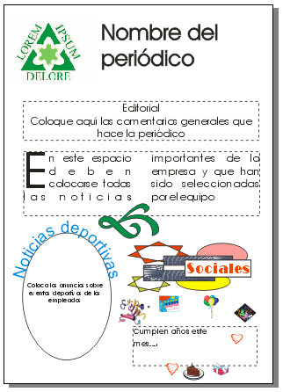
Algunas sugerencias para realizar esta última fase son:
- Realiza las figuras y textos para el encabezado de la seccion de sociales
- Realiza copias de los objetos necesarios
- Colorea las figuras
- Agrupa los objetos necesarios
- Envía hacia adelante los objetos necesarios para formar la imagen
- Crea el texto solicitado
- Desagrupa y combina objetos según necesites

Para realizar la lista de las personas que cumplen años:
- Dibuja la rectángulo con los nombres de las personas que cumplen años en la capa 1
- Crea la capa 2 con los objetos de decoración.
- Mueve el Objeto texto con los nombres de las personas a la capa 2
- Crea la capa 3 y mueve todos los objetos de imágenes de la capa 1 a esta capa con excepción de la imagen
- Visualiza las notas sociales haciendo visibles / invisibles cada una de las capas

5. EVIDENCIAS Y EVALUACION

Producto entregable: | ACTIVIDAD:  - Realizar el periódico según se describe.

6. BIBLIOGRAFIA

Guía de CorelDRAW® Graphics Suite X5

